Archivní číslo vzorku | 6508
Odběrové číslo vzorku | VzB2
Pořadové číslo karty vzorku v databázi | 1749
Místo | Litomyšl
Objekt | SZ, Zrcadlový sál, zasolení a povrchové úpravy
Místo odběru popis | 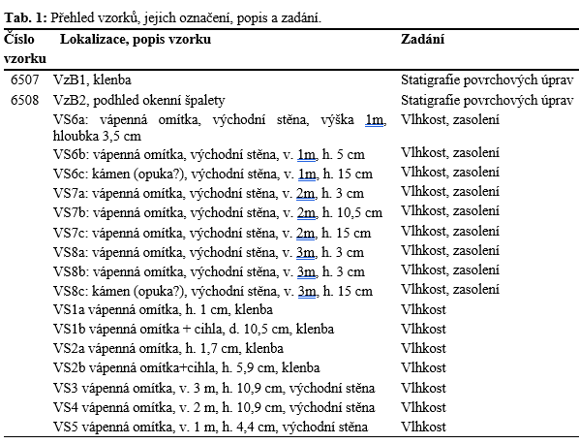
Místo odběru foto | 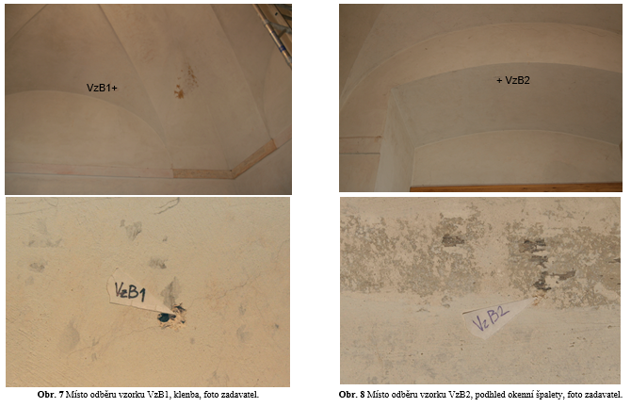  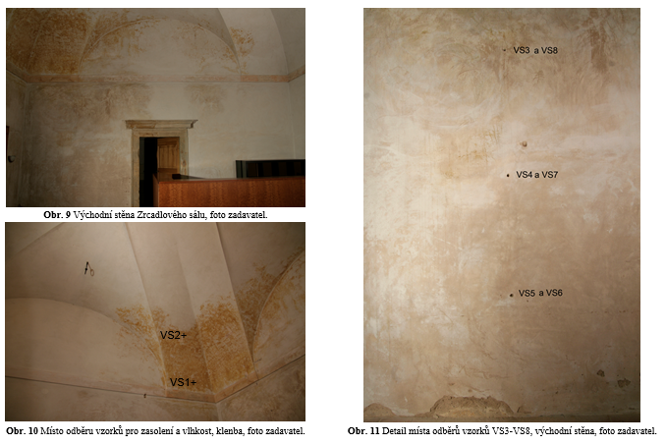
Typ díla | Štuk
Typ podložky (v případě vzorků povrchových úprav / barevných vrstev) | Omítka
Datace objektu
Zpracovatel analýzy | Lesniaková Petra
Datum zpracování zprávy k analýze | 11. 12. 2011
Číslo příslušné zprávy v databázi zpráv | 2011_15

Výsledky analýzy
Výsledky stratigrafie barevných vrstev

Vzorek č. 6508 (VzB2), podhled okenní špalety

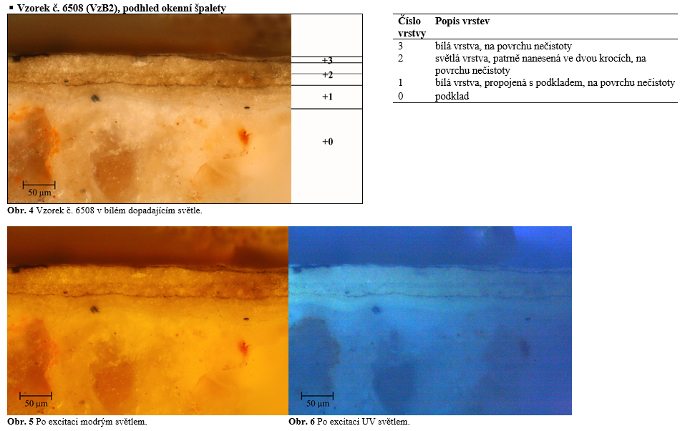

Závěr:

Zadavatelkou byly dodány dva vzorky povrchových úprav (6507 – VzB1 klenba, 6508 – VzB2 podhled okenní špalety) odebrané ze stěn Zrcadlového sálu zámku v Litomyšli. Vzorky byly odebrány za účelem provedení statigrafické analýzy. Dále byly dodány vzorky s cílem průzkumu zasolení a vlhkosti.

Z průzkumu povrchových úprav vyplývá, že se na obou vzorcích vyskytují bílé vrstvy propojené s podkladem. Pouze u vzorku odebraném ze špalety okna (6508 – VzB2) lze jednoznačně konstatovat, že byla tato nejstarší dochovaná povrchová úprava pohledově presentována, jelikož se na ní vyskytuje vrstva nečistot. Na tomto vzorku byly dále pozorovány světlé povrchové úpravy. Na vzorku odebraném z klenby (6507-VzB1) následují béžové vrstvy, dále červená a bílá povrchová úprava. Nejmladší bílé vrstvy pozorovatelné makroskopicky nebyly na nábrusu pod mikroskopem zachyceny.

Průzkumem zasolení východní stěny bylo zjištěno, že tato část místnosti je v místě odběrů vzorků kontaminována vysokým obsahem dusičnanů a chloridů. Obsah vlhkosti je v sondách provedených na východní stěně také zvýšený, směrem do hmoty zdiva má podobně jako obsah solí klesající tendenci. Lze předpokládat, že příčinou zvýšené vlhkosti je hygroskopická vlhkost způsobená přítomností solí a kondenzace par na povrchu zdiva.

Fotodokumentace analýzy

